Sereno — Plataforma de Neuromodulação Não Invasiva
Motor de Recomendação — ETAPA 6
Recomendação por regras transparentes e versionadas, restrita à biblioteca validada, com registro completo e instrumentação para ML futuro
Etapa | Etapa 6 de 7 — motor de recomendação por regras
Depende de | Etapa 2 (biblioteca de áudio validada), 4 (métricas), 5 (recommendation_log, ocultação de alocação)
Artefato executável | recommender.py (regras + guardrails + coerência, com testes que passam)
Documento / Versão | Etapa 6 — v1.0 (ruleset v1.0.0)

Aviso de escopo e uso
Ferramenta complementar; não substitui avaliação ou tratamento profissional. A associação banda↔estado (alfa→relaxamento; teta→indução do sono; delta→sono profundo) é convenção da literatura, não eficácia comprovada. O recomendador seleciona apenas dentro de protocolos experimentais já validados e não faz alegações clínicas.

Sumário

1. Objetivo desta etapa
Esta etapa especifica e implementa de referência o motor que sugere qual protocolo o participante utiliza. A decisão central, tomada nas etapas anteriores, é reafirmada: recomendação por regras transparentes e auditáveis, não por “IA que aprende”. O motor seleciona apenas dentro da biblioteca de áudio já validada (Etapa 2), registra tudo para análise de coerência (desfecho exploratório da Etapa 1) e fica instrumentado para um modelo de ML futuro — sem tomar decisões por ML agora e sem overclaim.

2. Princípios
- Regras, não ML. Com N≈40 e 4 semanas não há base para treinar/validar um modelo; regras explícitas são transparentes e reproduzíveis.
- Segurança primeiro. Guardrails são avaliados antes das regras; a saída é obrigatoriamente um protocolo da biblioteca validada (faixas seguras).
- Cegamento preservado. O motor opera sobre handles/bandas neutros e é idêntico nos dois braços; a resolução handle→arquivo (ativo/sham) ocorre na camada de ocultação (Etapa 5). Personalizar não vaza a alocação.
- Sem overclaim, com evidência. A associação banda↔estado é convencional, não comprovada; cada saída carrega nota de evidência e aviso de ferramenta complementar.
- Auditável e versionado. Cada decisão registra entrada, regra, versão do conjunto de regras e saída; humano no loop para revisão.

3. Modelo de entrada
Campo | Tipo | Descrição
goal | enum | “sleep” | “anxiety” (objetivo declarado)
sleep_issue | enum | vazio | “onset” (adormecer) | “maintenance” (manter o sono)
time_of_day | enum | “day” | “evening” | “night”
recent_adverse_severity | enum | vazio | None | mild | moderate | severe
last_liked / last_intensity | bool / 0–4 | Tolerabilidade da última sessão
contraindicated | bool | Rede de segurança (excluídos já na triagem)

4. Catálogo de regras (versionado — ruleset v1.0.0)
ID | Condição | Protocolo | Tipo / justificativa
G1 | contraindicação sinalizada | — | guardrail: sem recomendação; orientar profissional
G2 | evento adverso ≥ moderado ou baixa tolerabilidade | alpha-10 | guardrail: de-escalona (brando) + sinaliza revisão
R1 | objetivo = ansiedade | alpha-10 | alfa (relaxamento)
R2 | sono & adormecer | theta-6 | teta (indução do sono)
R3 | sono & manutenção/noite | delta-2 | delta (sono profundo)
R4 | sono (padrão) | theta-6 | teta
D0 | nenhuma regra aplicável | alpha-10 | protocolo brando padrão
As regras são avaliadas por ordem de prioridade (guardrails primeiro); a primeira que casa determina a saída.

5. Guardrails de segurança
- Contraindicação → não recomenda sessão e orienta procurar profissional.
- Evento adverso ≥ moderado ou baixa tolerabilidade (intensidade alta e não gostou) → de-escalona para o protocolo mais brando e sinaliza revisão humana.
- Invariante inviolável: a saída precisa pertencer à biblioteca validada; qualquer protocolo fora dela é bloqueado por asserção (falha em vez de recomendar algo não validado).
- Toda saída acompanha nota de evidência e aviso de ferramenta complementar.

6. Fluxo de decisão
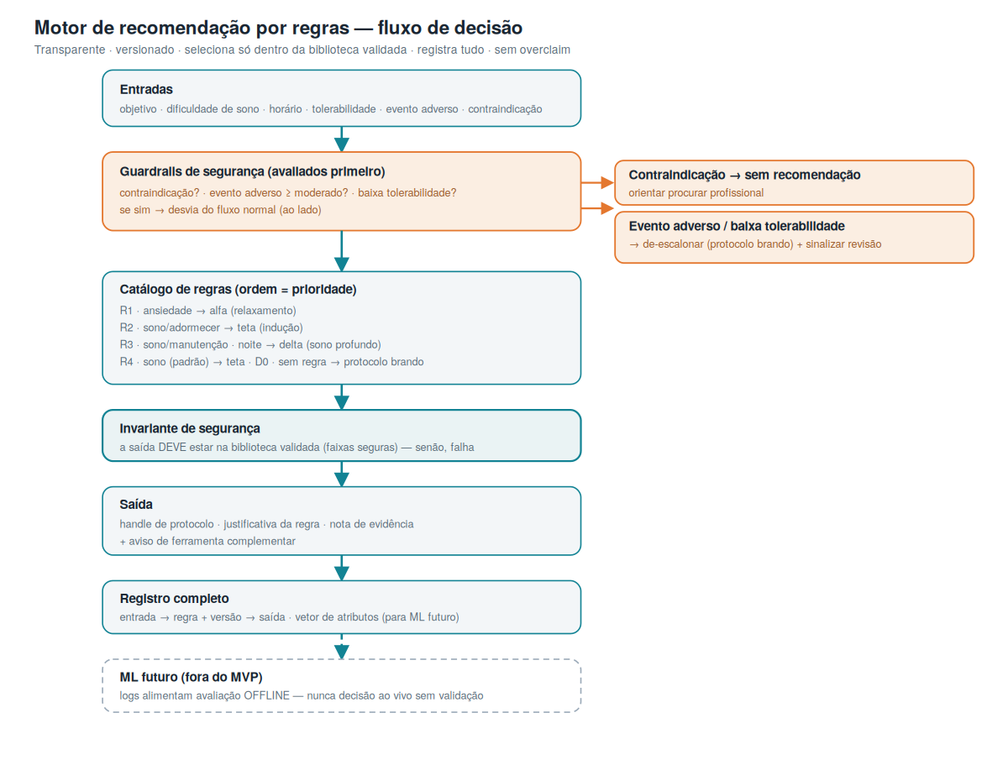
Figura 1 — Fluxo do recomendador: entradas → guardrails → regras → invariante de segurança → saída → registro → (ML futuro, offline).

7. Registro e schema de log
Cada decisão é registrada de forma completa e persistida em recommendation_log (Etapa 5), com participante, sessão, data/hora e se a sugestão foi aceita. Campos:
- input_snapshot (entrada integral) · rule_id · ruleset_version · suggested_protocol · is_guardrail · flag_review · rationale · evidence_note · disclaimer · feature_vector (para ML futuro).
Exemplo de saída registrada:
{
"action": "recommend",
"suggested_protocol": "theta-6",
"band": "theta",
"rule_id": "R2-sleep-onset",
"ruleset_version": "1.0.0",
"is_guardrail": false, "flag_review": false,
"rationale": "Objetivo sono, dificuldade de adormecer -> banda teta.",
"evidence_note": "Associacao convencional banda-estado; eficacia nao comprovada.",
"disclaimer": "Ferramenta complementar; nao substitui cuidado profissional.",
"input_snapshot": { "goal": "sleep", "sleep_issue": "onset", "time_of_day": "night", ... },
"feature_vector": { "goal": "sleep", "sleep_issue": "onset", ... }
}

8. Coerência e avaliação (exploratório)
O desfecho “coerência do algoritmo” (Etapa 1) é exploratório — mede consistência, não eficácia. A partir dos logs, calcula-se: (a) alinhamento objetivo→banda (a banda sugerida corresponde à associação convencional do objetivo?); (b) taxa de aceitação da sugestão; e (c) relação entre aceitar/recusar e o relaxamento autorreferido. Esses números descrevem o comportamento do motor e a aceitação pelo usuário, sem afirmar efeito clínico.

9. Caminho para ML futuro (fora do MVP)
O motor já registra o vetor de atributos de cada decisão, criando uma base para, no futuro, avaliar offline um modelo. Condições que ficam desde já estabelecidas: um ML só entraria após validação adequada (valor preditivo, segurança, ausência de viés), sempre com humano no loop, versionando modelo/dados; e nunca decidindo ao vivo sem essa validação. No MVP, ML não toma nenhuma decisão.

10. Cegamento e o recomendador
O motor é idêntico nos dois braços e opera sobre handles/bandas neutros; ele não conhece nem usa a alocação. A conversão handle→arquivo (ativo/sham) acontece na camada de ocultação (Etapa 5). Assim, a personalização por regras não introduz pista da alocação nem quebra o cegamento — a mesma lógica gera a mesma sugestão para participantes equivalentes, independentemente do braço.

11. Prova executada
- Regras: ansiedade→alpha-10; sono/adormecer→theta-6; sono/manutenção/noite→delta-2; sono padrão→theta-6.
- Guardrails: evento adverso moderado e baixa tolerabilidade → de-escalona para alpha-10 com sinal de revisão; contraindicação → sem recomendação.
- Invariantes: toda recomendação permanece na biblioteca validada; todo log tem versão do conjunto de regras, snapshot e feature_vector; toda saída traz aviso e nota de evidência.
- Coerência (exemplo): alinhamento objetivo→banda 100%; taxa de aceitação e relaxamento por aceitação calculados a partir dos logs.

12. Registro de decisões (ADR) — incremento da Etapa 6
ID | Decisão | Justificativa (resumo)
ADR-032 | Recomendador por regras (não ML) | Transparente e auditável; N/duração não validam ML
ADR-033 | Seleção restrita à biblioteca validada (invariante) | Segurança: nunca sugerir fora das faixas validadas
ADR-034 | Guardrails avaliados primeiro (contraindicação; de-escalonamento) | Prioriza segurança sobre preferência
ADR-035 | Registro completo + feature_vector; ML nunca decide ao vivo | Instrumenta ML futuro sem risco no presente
ADR-036 | Conjunto de regras versionado (ruleset_version) | Reprodutibilidade e análise de coerência

13. Fundamentação
As bandas usadas seguem associações convencionais na literatura (alfa↔relaxamento; teta↔indução do sono; delta↔sono profundo), amplamente citadas, porém sem eficácia comprovada para frequências binaurais; o mecanismo de arrastamento é contestado (INGENDOH; POSNY; HEINE, 2023), e a evidência geral é limitada e heterogênea (XIONG et al., 2025; BASEANU et al., 2024). Por isso o motor trata essas associações como heurísticas de seleção dentro de protocolos experimentais, e a coerência é medida como desfecho exploratório — não como demonstração de efeito. O uso permanece complementar; não substitui cuidado profissional.

14. Próximos passos — Etapa 7
Mediante aprovação, a Etapa 7 fechará o ciclo científico: plano de análise estatística com a extensão do CONSORT para ensaios-piloto (foco em viabilidade, adesão, usabilidade e segurança; ansiedade e sono como exploratórios), o cálculo dos índices de integridade do cegamento, e um Research Center mínimo (painel do pesquisador e exportação já previstos). Entregue como documento Word + markdown.

Apêndice A — Núcleo do motor e amostra de regra
Trecho central de recommender.py (módulo completo entregue à parte). Avaliação e invariante de segurança:
def recommend(i: RecommendationInput) -> dict:
fired = next((r for r in RULES if r.predicate(i)), _DEFAULT) # guardrails primeiro
protocol = fired.protocol
if fired.action == 'recommend':
assert protocol in LIBRARY # nunca sair da biblioteca validada
return { 'suggested_protocol': protocol, 'rule_id': fired.rule_id,
'ruleset_version': RULESET_VERSION, 'rationale': fired.rationale,
'evidence_note': EVIDENCE_NOTE, 'disclaimer': DISCLAIMER,
'input_snapshot': asdict(i), 'feature_vector': i.feature_vector() }

# Regra de guardrail (de-escalonamento por segurança):
Rule('G2-safety-deescalate',
lambda i: i.recent_adverse_severity in ('moderate','severe') or _low_tolerability(i),
GENTLE_DEFAULT, 'de-escalonar para o protocolo mais brando + revisao',
is_guardrail=True, flag_review=True)

Referências
Padrão ABNT NBR 6023.
BASEANU, I. C. C. et al. The Efficiency of Binaural Beats on Anxiety and Depression: a systematic review. Applied Sciences, v. 14, n. 13, art. 5675, 2024. DOI: 10.3390/app14135675.
INGENDOH, R. M.; POSNY, E. S.; HEINE, A. Binaural beats to entrain the brain? A systematic review of the effects of binaural beat stimulation on brain oscillatory activity. PLOS ONE, 2023. (Já constante do referencial do projeto.)
XIONG, J. et al. Binaural beats for perioperative anxiety and pain: a systematic review and meta-analysis. Complementary Therapies in Medicine, v. 95, art. 103299, 2025. DOI: 10.1016/j.ctim.2025.103299.

